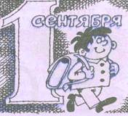  Танцует крошка  А всего одна ножка.  Одна подружка  Пролезла другой в ушко.  Тысяча братьев одним поясом подпоясаны.  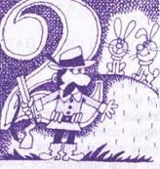  Два братца в воду глядятся, Век не сойдутся.  Две сестрицы друг за другом  Пробегают круг за кругом:  Коротышка - только раз,  Та, что выше - каждый час.  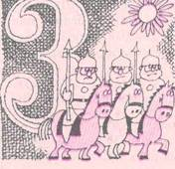  Три брата - один впереди,  Два позади бегут  И догнать одного не могут.  Я стою на трех ногах,  Ноги в черных сапогах.  Зубы белые, педаль.  Как зовут меня?  . | Шевелились у цветка  Все четыре лепестка.  Я сорвать его хотел,  Он вспорхнул и улетел.  Четыре крыла, а не птица,  Крыльями машет, а не с места.  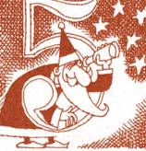  Пятерка братьев неразлучна.  Им вместе никогда не скучно.  Они работают пером,  Пилою, ложкой, топором.  Пять мальчиков, пять чуланчиков.  Разошлись мальчики в темные чуланчики.  Чтоб не мерзнуть, пять ребят  В печке вязаной сидят.  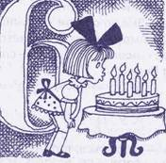  Дом без окон и дверей,  Как зеленый сундучок,  В нем шесть кругленьких детей  Называется....  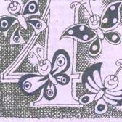  Отгадайте-ка, ребятки,  Что за цифра-акробатка?  Если на голову встанет,  Ровно на три больше станет | 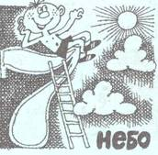  В книге шесть листов простых,  А седьмой - золотой.  Четыре четырки,  Две растопырки,  Седьмой вертун.  Кнутом не гонят,  Овсом не кормят,  Когда пашет –  Семь плугов тянет.    Ты со мною не знаком?  Я живу на дне морском.  Голова и восемь ног,  Вот и весь я -...  Я так мила, я так кругла,  Я состою из двух кружков,  Как рада я, что я нашла  Себе таких, как вы дружочков.  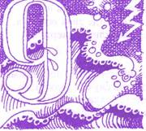  Отгадайте-ка, ребятки,  Что за цифра-акробатка ?  Если на голову встанет,  Ровно на три меньше станет.
Наши выводы  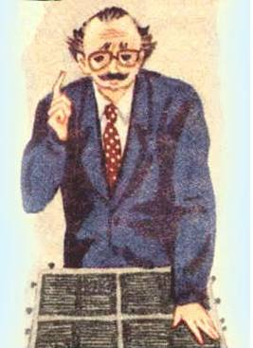  Нам кажется, что числа играли большую роль в жизни людей, и поэтому в устном народном творчестве можно найти много загадок, в которых числа помогают отгадывать их. | Информационные ресурсы:  1.Волина В. В.Праздник числа (Занимательная математика для детей): Книга для учителей и родителей.- М.: Знание,1993. – 336 с.  2. http://www.tmn.fio.ru/works/81x/310/index.htm Тюменский региональный центр интернет образования. Проект «Стихия чисел».  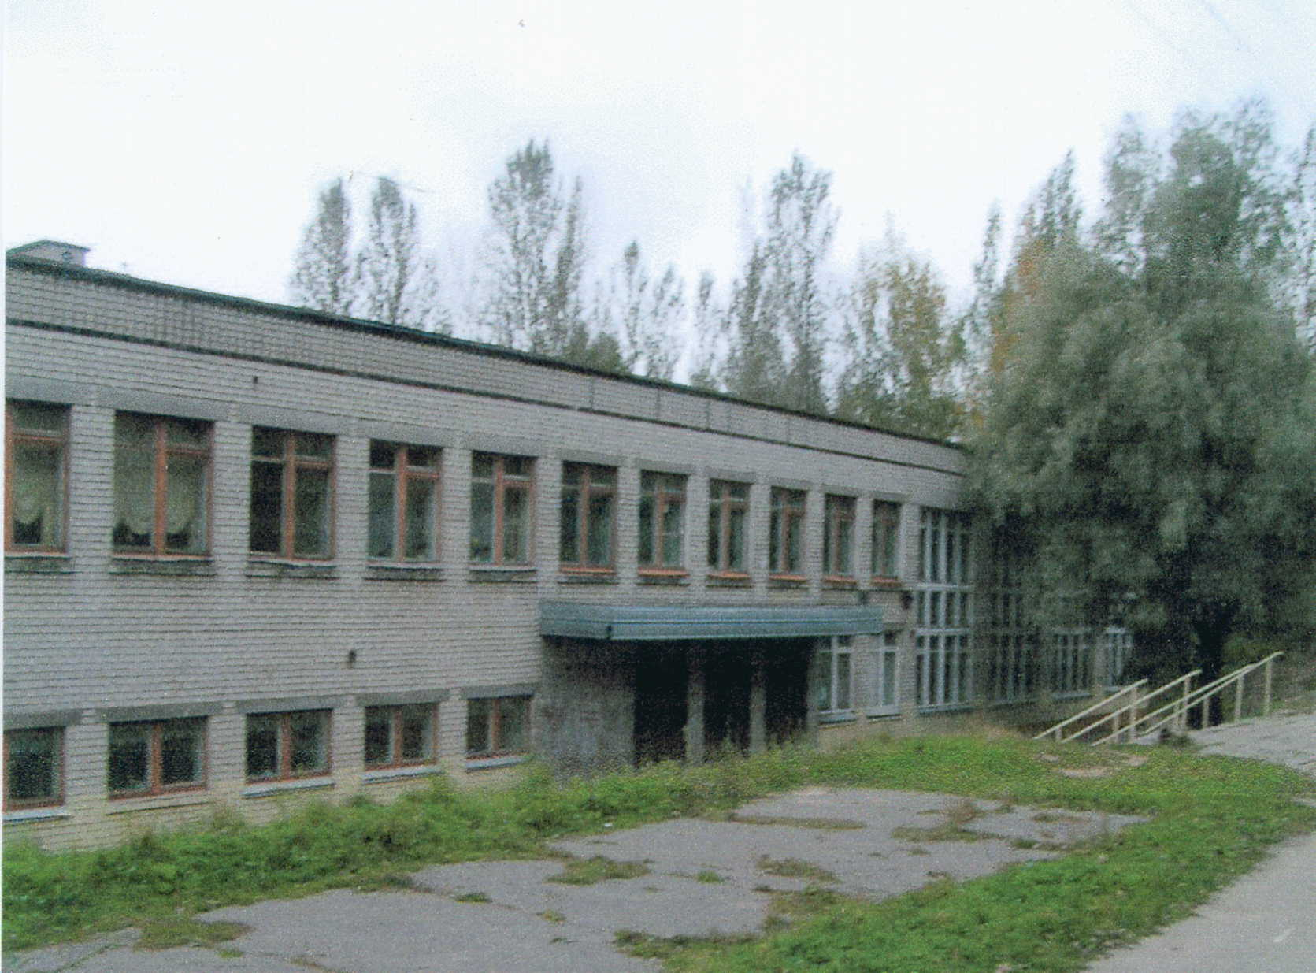  МОУ СОШ № 6  г. Ярославль -150057  пр. Подвойского, д11  Телефон: 44-25-85  Факc: 44-25-85  e-mail: mousch6@mail.ru | Системы счисления  Загадки с цифрами    Запомните все, что без точного счета  Не сдвинется с места любая работа  Авторы: Думин Сергей, 6-А  Рождествин Алексей, 6-А

